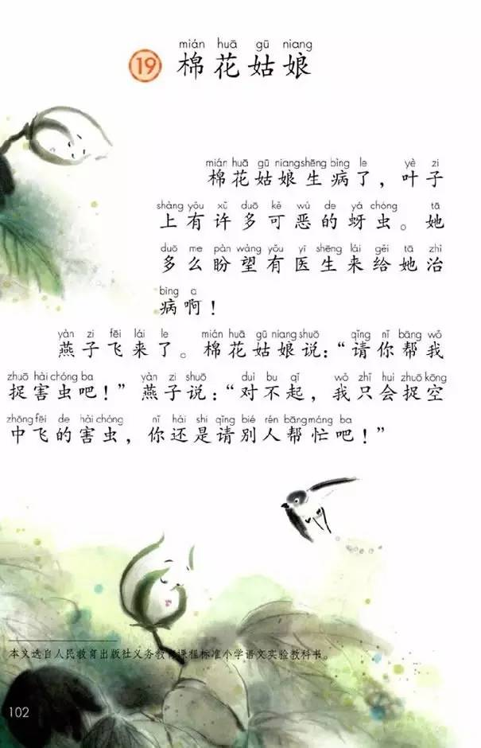

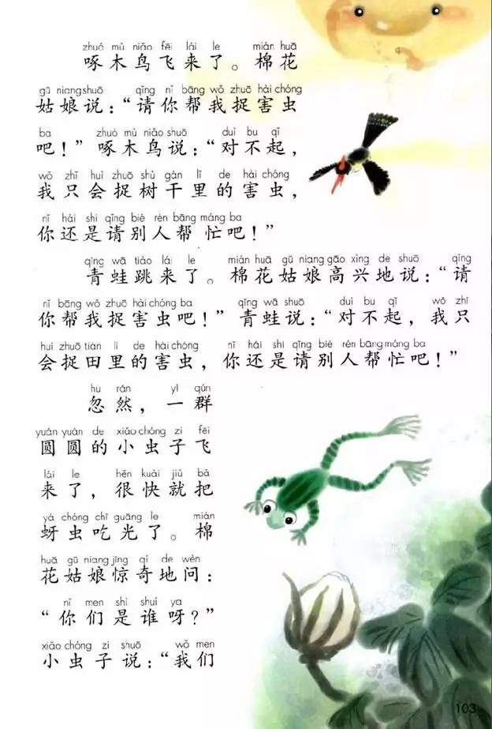

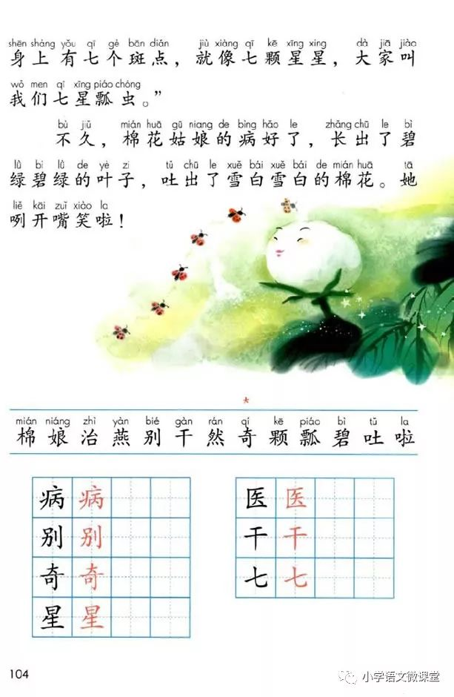

**《棉花姑娘》教学设计**

**一、看图导入**

1. 小朋友们，今天老师给你们带来了一位植物朋友，你们看，这是谁？出示:棉花，棉花是植物，所以是木字旁，棉花可以用来织成白白的巾布。（师书空）（1-2人读）。你见过棉花吗？棉花是什么样子的呢？

（1）请生答：白白的、软软的、漂亮的棉花。（关注颜色，触感。）

因为棉花很美丽，所以大家都称呼她为：“棉花姑娘”（板贴,姑娘是女孩子，所以两个字都是女字旁），“娘”单独读作—第二声，放到词语里面—读轻声。谁来读好课题。（轻声读准了，中间略有停顿，声音响亮），你读出了棉花姑娘的可爱/温柔。齐读课题。

**二、初读课文**

1. （出示图片）可是现在的棉花姑娘不开心了，它到底怎么了呢？请同学们把书打开翻到102页**/**自读课文1遍，要求：

（1）读准字音，读通句子，难读的地方多读几遍。

（2）边读边思考，棉花姑娘发生了什么事情呢？

1. 随文识字

读后交流：通过预习，你知道这篇课文有几个小节（6个），棉花姑娘发生了什么事情呢？（你能按照这样的句式来说一说吗）板贴

黑板上的三个词语中都有一个相同的字：病。（学习“病”）

观察“病”的字形演变

“病”古时候是这样写的，字形像一个人痛苦的躺在床上，人和床都是竖着写的。病字旁就像这张床，上面的点提就像病床的两只脚，写的时候可别漏了。

这是丙字，病是一个形声字。

师：你生过病吗？生病的时候什么感受？（1人） 是啊，生病多难受啊，棉花姑娘也生病了，它该多难受啊！谁能带着难受的感觉来读第一句。

（二）学习第一自然段。

1.出示第一句。指名读（评1：你读得很流利，也很正确。评2：你读出了棉花姑娘生病难受的感觉）那么，是谁让它这么痛苦呢？

1. 蚜虫。你们见过蚜虫吗？这就是蚜虫，可不是我们牙齿上的虫，是专门吸食植物汁液的害虫。我们来听听它的自我介绍（录音）。你喜欢这样的蚜虫吗？（讨厌）你能带着讨厌的感觉来读一读吗？（出示词卡：可恶的蚜虫）

可恶的，读得重重的，评：真讨厌啊，谁还想读？——听得出你也很讨厌这些蚜虫。把词语放进句子中我们再来读好它。齐读

1. 出示第二句：棉花姑娘现在这么难受，所以她在盼望什么？生：医生。

学习【医】：

出示“医”你会怎么记住这个字呢？（数笔顺、组词、加一加、换一换）

我会说笔顺：

三框儿，三框儿的字都要先写里面然后封口，注意最后一笔是竖折

我会组词： 医院 医疗 医术 医德 牙医 兽医 军医 中医 西医

读句子：学完了医这个字，让我们把生字送进句子里，再来读一遍。

你能读出棉花姑娘心底里的盼望吗？评价：听出来了，你非常渴望有医生来给她治病。

指名读（预设1：读得不好，评：读长句子的时候要注意停顿，老师给你一个停顿符，读的时候在停顿符那停一停就更好了。再请他读。评：这一次读好了停顿，别人就能听清你说的话了。预设2：读得好，评：你真会读书，把长句子都读好了！）

1. （掌握了读书的方法），让我们一起读好课文的第一自然段。（齐读）

（二）学习第二自然段

1.你们生病了，有医生给你们治病！那棉花姑娘生病了，有医生来给她治病了吗？哪些医生来给她治病了呢？（燕子、啄木鸟、青蛙、七星瓢虫），（出示甲骨文）那你猜猜这是什么字？为什么你觉得这是“燕”？最上面尖尖的部分就是燕子的脑袋，两侧是燕子的翅膀，下面部分是燕子的尾巴，就像汉字里的四点底。四点底还是燕的部首呢。看课文中的这个字也是四点底，（出示“然”）。

2.出示第二自然段：师引读“燕子飞来了，棉花姑娘说—”指名学生读：请你帮我捉害虫吧！

师：你是在请求燕子帮忙吗？生：是的。

师：请你再读下面一句（棉花姑娘说：“你帮我捉害虫吧!”）

师：其他同学说说，你们喜欢文中的棉花姑娘还是下面的棉花姑娘？为什么？

生：文中的棉花姑娘。因为他说话的时候用了“请”，她很有礼貌。

师：是啊，当我们请求别人的时候，要用上礼貌用语“请”，所有请这个字，不能丢。

师：燕子又是怎么回答的？师引读，生读燕子的回答。

师：我来采访下燕子，燕子，你是不愿意帮助棉花姑娘吗？（不是）那你为什么不帮她呢？（因为我只会捉空中飞的害虫）

师：哦，我明白了，原来燕子不是不愿意帮助棉花姑娘，而是帮不了。当我们没有能力帮助别人的时候，可以说“对不起”。

师：你还知道哪些礼貌用语呢？（在别人帮助我的时候我会说谢谢，跟老师打招呼我会说您好，求助我会说请）

生：我们在生活中要做一个有礼貌的好孩子。

**师：像这样，棉花姑娘说一句，燕子说一句，叫做对话，现在谁愿意来当棉花姑娘，谁来当燕子。老师来读旁白。很多小朋友都想加入我们，那我们分男女生再来读一读，女生读棉花姑娘，男生读小燕子。换一换，男生读棉花姑娘，女生读燕子。（你们都是小小朗诵家）**

（三）学习三、四自然段

1. （出示3.4段）啄木鸟飞来了，青蛙跳来了，棉花姑娘和他们之间又会说些什么呢？
2. 先请小朋友们自己读一读课文的三、四自然段。
3. 请小朋友们四人一小组分角色读一读。
4. 哪一组愿意来给大家展示?其他小朋友认真做好小评委。
5. 师：这两位医生有没有治好棉花姑娘的病？（板贴）?问：树干是指树的哪个部位？齐读树干。干这个字还是个多音字呢？当它读gan的时候还可以组什么词？（当它读gan时，大多表示做事）当它读干时，又可以组什么词呢？（读gan的时候，大多表示没有水分）啄木鸟把树干里的害虫捉的——（出示：干干净净），可它呀，却捉不了棉花身上的蚜虫。它没帮上忙。

3.师：那青蛙呢？（板贴：田里）

（四）学习第五自然段

1.棉花姑娘请的三位医生都不能帮助棉花姑娘治病，这可怎么办呢？

这时来了一群圆圆的小虫子（出示第一句话），指生读。

这些圆圆的小虫子是谁？（七星瓢虫）

可是棉花姑娘可不知道？于是她惊奇地问——（惊奇？）你能惊奇地来读一读棉花姑娘说的话吗？

听了棉花姑娘的话，小虫子说——，谁来做做小虫子来读读这句话呢？

1. 我们来认识它的名字吧：瓢。葫芦一剖为二为瓢，瓢可以用来舀水，因为七星瓢虫和瓢的外形长得很像，身上有七个斑点，就像天上的七颗星星，所以叫做“七星瓢虫”，再次齐读“七星瓢虫”。

3.学习“七”：七简单吗？它的第一笔是“横”，不能写成撇。介绍完七星瓢虫，现在你知道它是吃哪里的害虫了吗？（板贴：树叶上）它是蚜虫的天敌，一天能吃一百多只蚜虫。

4.（出示第五幅插图）七星瓢虫的本领真大，不久，棉花姑娘的病治好了。她长出了——，吐出了——，你们看现在的棉花姑娘美吗？美就美在她的颜色。

1. 学习第六自然段

1.出示第六小节。自己读读这一小节，找一找文中描写颜色的词语用横线划出来。你找到了吗？（碧绿碧绿，雪白雪白）。

2.自己读一读这两组词语，你觉得哪一组词语写得好，为什么？

生：用了叠词，叶子变得更绿了，棉花变得更白了。

师：ABAB式的叠词，你还知道那些？

1. 运用叠词就把颜色说得更加鲜艳了。
2. 让我们一起来朗读一下这故事美好的结局吧。

四、指导书写、培养习惯。

1.今天我们写：奇 ，请小朋友们先观察一下这个字，它是一个什么结构的字？有哪些关键笔画是我们要注意的？伸出你们的金手指，跟着老师一起来写一写。

书写口诀：上大并不大，三笔捺成点，长横要穿插，竖钩要挺直。

2.点评

3.评价：一看，二写，三对照。

五.总结：今天我们学习了《棉花姑娘》，知道了棉花姑娘生病了，分别请了燕子、啄木鸟、青蛙、七星瓢虫来给她治病，可是燕子只会捉空中飞的害虫，啄木鸟只会捉树干里的害虫，青蛙只会捉田里的害虫，最终棉花姑娘的病被七星瓢虫治好了，因为他是吃树叶上的害虫的。